富荣量化：市场震荡上升

上周A股市场在各种事件推动下获得不错涨幅，从市场最终表现来看，市场情绪修复明显，成交量明显放大。根据我们观察，我们认为造成当前市场状态的原因可能是市场年后大幅度回撤后震荡时间足够，情绪得到极大修复，市场流动性较预期宽松，人民币升值以及MSCI在5月27日调整等多重因素。从结果来看，上周各宽基指数表现如下：上证指数上涨3.28%，深证成指上涨3.02%，沪深300指数上涨3.64%，中证500指数上涨2.15%，创业板指上涨3.82%，各宽基指数都取得不错的涨幅，创业板依然强于其他指数。从行业来看，全周中信一级行业分类下非银金融、食品饮料、消费者服务、基础化工以及计算机等行业涨幅居前，尤其是上周二券商指数大幅拉升了4.40%，是继5月14日后的第二大涨幅。农林牧渔、电力及公用事业、钢铁、建筑以及家电表现较差。

图1 ：各宽基指数以及行业表现
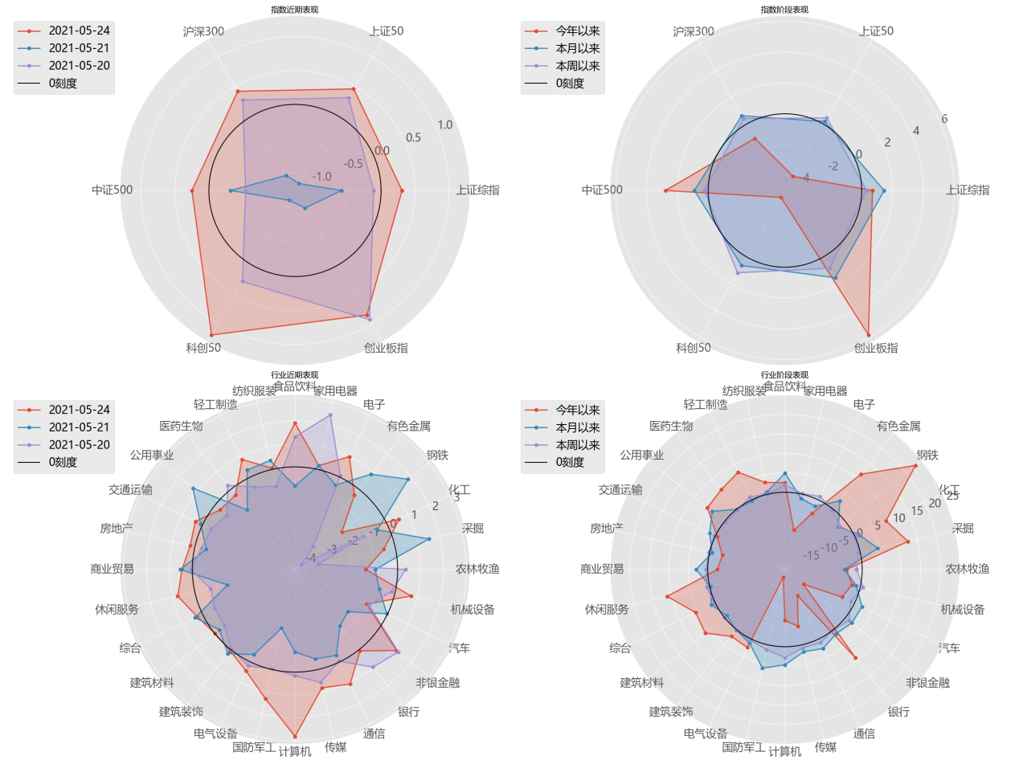
数据来源：wind

从资金流动来看（图2），上周北向资金流入创出历史新高，全周合计流入486.14亿，其中沪股通流入300.90亿，深股通流入167.24亿。从两融资金表现来看，上周杠杆资金依然维持相对谨慎的态度，并没有大举进入。

图 2 ：北向资金与新增融资余额
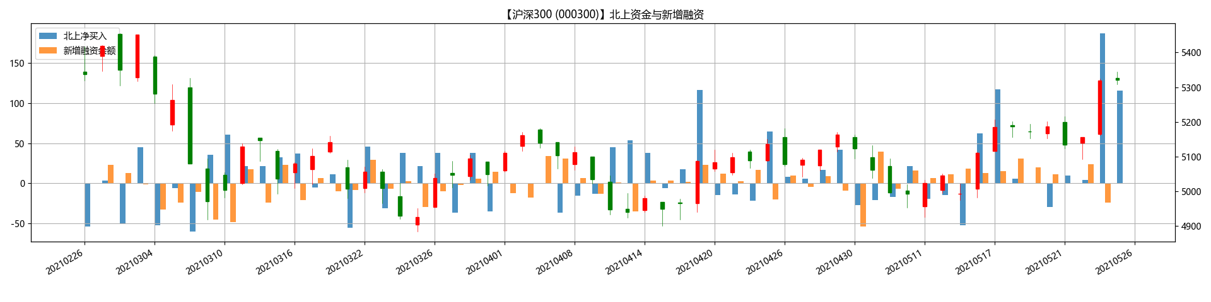
数据来源：Wind
从市场波动率来看，上周市场波动率与标的价格同步上涨，标的价格与隐含波动率呈现正相关关系，周四周五市场在冲高回落时波动率也随之下降。市场情绪在修复的过程中，波动率与标的价格经常出现正相关的情况。估计新的一周如果标的价格继续快速上行，波动率还有上行的可能性，如果标的价格进入震荡、回落或小幅震荡上行，波动率将会快速下行。（图3）。

图 3： 期权市场隐含波动率
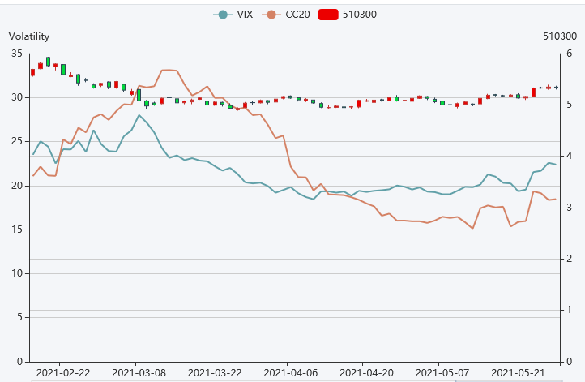
数据来源：富荣基金量化组

风险提示：1、本报告中的信息均来源于我们认为可靠的已公开资料和合作客户的研究成果，但本公司及研究人员对这些信息的准确性和完整性不作任何保证，也不保证本报告所包含的信息或建议在本报告发出后不会发生任何变更，且本报告仅反映发布时的资料、观点和预测，可能在随后会作出调整。2、本报告中的资料、观点和预测等仅供参考，在任何时候均不构成对任何人的个人推荐。市场有风险，投资需谨慎。

